青岛市图书馆2019年年报

一、
青岛市图书馆2019年度工作总结 2
二、2019年青岛市图书馆大事记 16
三、机构与人员
2019年机构设置 27
2019年人员结构 28
四、业务统计数据
2019年业务统计表 29
2019年读者服务数据分析 30
五、2019年青岛市图书馆读者活动一览表 40
六、学术成果
2019年员工学术论文 50
2019年员工学术论文 53

青岛市图书馆2019年度工作总结

2019年，青岛市图书馆在上级党委的领导下，认真学习宣传贯彻党的十九大精神，以习近平同志新时代中国特色社会主义理论为指导，全面落实全面从严治党主体责任，加强干部职工思想政治工作，积极推进图书馆新馆建设，努力改善办馆条件，加强基础业务建设，创新服务工作，深化公共图书馆服务体系建设，开展丰富多彩的文化活动，推进“书香青岛”建设，为推进岛城经济文化发展做出了应有贡献。
一、全面落实从严治党主体责任，加强政治思想和组织建设
今年，馆党总支站在旗帜鲜明讲政治的高度，认真履行全面从严治党主体责任，深入学习贯彻党的十九大精神和习近平新时代中国特色社会主义思想，认真落实上级党委各项部署，把管党治党工作与中心工作同部署、同落实、同检查、同考核，推动管党治党不断从宽松软走向严紧硬，推动全面从严治党不断向纵深发展。
（一）强化组织领导，层层压实责任。年初，组织召开党总支专题会，认真学习贯彻党的十九大精神，深入落实上级党委工作部署，分析全面从严治党面临的新形势、新任务，研究我馆贯彻落实的具体措施，做到及时领会到位、扎实推进到位。
为推进全面从严治党工作，今年，我馆制定了《青岛市图书馆全面从严治党主体责任和监督责任清单》，总支成员按照分工制定个人任务清单，由党总支审核把关。落实党总支书记第一责任人责任，做到思想上重视、精力上投入、工作上抓实、落实上求效，对全面从严治党工作逢会必讲，通过经常性谈心谈话、干部任职谈话等方式对班子成员和各部门主要负责同志落实管党治党责任进行了强调提醒。强化班子成员“一岗双责”，经常性深入所联系的部门和分管领域，针对党建责任落实、日常工作开展情况进行督查检查和指导推动，定期汇总分管领域全面从严治党情况，努力做到工作管到哪里、党建责任就延伸到哪里，形成了团结一心、步调一致的工作局面。
（二）加强政治建设，严肃党内生活。馆党总支牢固树立“四个意识”、不断强化“四个自信”、自觉践行“四个服从”、始终保持“四个定力”，坚决维护党中央权威和集中统一领导，坚决维护习近平总书记在党中央、在全党的核心地位，始终在思想上政治上行动上同以习近平同志为核心的党中央保持高度一致。落实中央决策和上级党委要求态度坚决、不打折扣、不搞变通，做到迅速学习传达、认真研究落实，推动中央精神和上级党委部署在我馆落地生根。配合“不忘初心，牢记使命”主题教育活动，深入开展“党性体检”，推动各支部和广大党员对照党章党规、对照先进典型，深入查摆党的意识、组织观念、发挥作用等方面的突出问题，督促全体党员制定措施加以整改。
认真落实党的基层组织工作条例，明确了议事程序和决策事项。从总支委员做起，坚持集体领导、充分发扬民主，严格按程序决策、按规矩办事，对于“三重一大”等重大问题全部提交集体研究，总支会成员集思广益、充分发表意见，做到科学决策、民主决策、依法决策。
（三）坚持思想建党，抓好理论学习。今年，馆党总支把学习宣传贯彻习近平新时代中国特色社会主义思想作为首要政治任务，深入学习局下发的党委（党组）理论学习中心组学习要求，结合我馆实际，制定了实施细则和考核办法，对学习组织与职责、学习内容与形式等作出了明确规定、提出了具体要求。发挥党总支理论中心组示范带动作用，把党的十九大精神、习近平新时代中国特色社会主义思想等纳入学习内容，及时学、专题学、系统学。强化对各支部学习的指导推动，在制定全馆党员干部理论学习安排意见、明确重点内容的基础上，每月提出学习专题和重点，推动广大党员选准学习内容、把好学习方向、增强学习实效。各支部按照总支要求，利用每月主题日活动，组织党员开展专题学习，取得明显成效。
（四）加强宣传和意识形态工作。把全面从严治党宣传教育纳入我馆宣传工作总体部署，制定了年度宣传思想工作要点。召开专题会议对全馆意识形态工作进行了部署，下发通知对各部门落实意识形态工作责任制提出要求，对各支部、各部门意识形态责任落实情况进行了专项督查。加强阵地管理特别是网络舆情管理，组建了网信队伍，明确了工作规则和相关制度，运用舆情监测系统对青岛市图书馆、青岛市文化和旅游局、青岛市文化馆、青岛市博物馆、青岛港等进行实时舆情监测，及时发现重大舆情，第一时间上报领导防止舆情进一步扩散恶化。
（五）常态化落实中央八项规定精神。根据实际，细化实施了多项具体规定。坚持常打招呼、勤提醒，在元旦、春节等法定假日，通过下发通知、廉政短信等方式，对纪律要求进行再强调，推动党员干部切实绷紧弦、不碰红线底线。
（六）推进担当作为、创新实践。今年，我馆利用各种会议和场合，深入开展不作为不担当问题专项治理，召开全馆会议安排部署，围绕“讲、查、督、改、示、建”六项举措推动治理工作见成效。加大明察暗访力度，成立了专项检查组，围绕文明单位创建、读者服务、卫生安全等重点方面开展督查，对发现问题及时督办整改。
二、加快推进新馆建设步伐，为实现图书馆事业跨越式发展创造条件
今年，我馆按照局统一部署，积极参与图书馆新馆项目立项前期工作。按照“世界眼光、国际标准、本土优势”的要求，积极借鉴国内外图书馆建设的先进经验，向局领导和职能部门提交了《关于加快青岛市图书馆新馆建设的报告》、《关于加强我市公共图书馆事业建设的建议》、《青岛市图书馆新馆建设项目前期研究报告》、《关于青岛市图书馆新馆建设的建议》等材料，增强新馆建设前瞻性、先进性和可持续性，努力为新馆项目立项奠定基础创造条件。
三、加强文献资源建设，形成对本市经济、社会发展所需文献资源的有效支撑。
（一）优化文献资源结构，加强文献资源建设。今年，我馆订购中文图书41923种，75536册；接受中文图书捐赠786种/2188册；中文图书入藏48243种/90454册；订购外文图书904种，904册；过刊入库2967册，过报413册；采购中文各类数据库16个。
（二）进一步扩大地方文献征集渠道，完善地方文献建设体系。今年，共征集地方文献1072种/1744册，入藏1072种/1074册，主要包括：征集青岛市统计局捐赠的地方统计年鉴48种/856册、全国统计年鉴 33种/51册、2018年度史志、年鉴共5种/11册；征集市档案局捐赠地方文献85种/172 册；征集青岛出版社的呈缴图书271 种/ 300册，征集中国海洋大学出版社的呈缴图书142种/143册，征集其他地方文献221种/800册。
四、创新服务方式，拓展服务功能，提升服务能力与水平
（一）加强读者队伍建设，进一步提高市民借阅证持有率和馆藏文献利用率。今年我馆新发展读者27014人（含数字资源证13896人），持证读者总数达258802人（含数字资源证19992人）。为扩大读者数字资源证持有量，我馆组织开展“数字资源进企业”活动，与青岛港集团深入合作，一个月内办理了1万余个数字资源访问证，该集团的领导和员工积极利用我馆的数字资源，并将其作为干部职工日常工作学习的考核指标之一。
今年共接待读者1933596人次，流通书刊3155317册次；网站点击量72万次；微信公众号新增关注人数19787人，达到85525人，微博新增关注人数4950人，达到14049人；在网站发文728篇，微信推文905篇，微博发文3263条，完成远程传递文献2599篇次，参考咨询平台QQ实时解答咨询301人次，微信解答咨询6750人次，SSO单点登录点击量548.62万人次，电视图书馆视频模块访问量46627次，移动图书馆点击量11085158次，移动图书馆app下载量54325次; 微信影响力排名始终保持在全国公共图书馆前十，微博影响力也首次进入到全国前十，至第七位。
（二）大力推进馆外微阅读空间——“青图驿站”建设。为进一步拓展公共图书馆服务范围，为市民提供更加方便快捷的阅读服务，自今年6月份开始，青岛市公共图书馆联合社会力量共同建设了馆外微阅读空间—— “青图驿站”。“青图驿站”建设模式，是由合作单位提供阅览场所和服务人员，市公共图书馆根据驿站服务对象特点，提供相应图书并进行业务指导。每个驿站因服务对象不同，提供的服务方式和类型也不同，主要包括：阅读服务、图书通借通还、数字资源的浏览和下载服务，同时，市图书馆也会根据驿站的反馈不断调整图书类型，并定期进行图书的更新和业务指导，管理和服务方式都非常灵活。
目前，“青图驿站”除与银行网点、民宿客栈、时尚网咖、茶餐厅开展合作外，还布局到了人流量较大的长途汽车站、旅游景点，以及青岛邮轮母港、海防前哨长门岩岛、雪龙号极地科考船以及海尔世界家电博物馆、老年公寓、盲人康复中心等特殊群体场所，目前全市已建成符合标准的“青图驿站”50个。
在建设“青图驿站”中，我馆进一步创新服务方式，把驿站建设与丰富市民休闲生活紧密结合起来，主动与时下非常流行的网咖开展合作，通过在网咖的电脑端设置图书馆数字资源服务入口，为网民涵盖休闲娱乐、餐饮和数字阅读空间等的“一站式”综合服务，增加了数字资源的受众群体和市民获取专业信息的渠道，受到广大网民的欢迎。
全年为各“青图驿站”开展送书上门服务102次，共计借还图书47260册。同时，积极做好总分馆通借通还图书的配送工作，做到及时调剂不积压，今年共配送图书4.5万册次。
（四）增设新型服务空间，拓展服务内容。今年，我馆在东一楼增设“自然·多维阅读空间”，该空间以“书海泛舟·畅游自然世界”为主题，面积约600平方米，为儿童提供特色图书、让读者体验多维阅读方式，自二月份开放试运行以来，共接待读者约35000余人。
为配合时尚城市建设，在西一楼增设“艺书阁”艺术空间，面积约200平方米，并于6月初开始试运行。该空间集艺术主题阅读、艺术沙龙、陶艺、雕刻、书法展示于一体，搭建艺术家与读者的交流平台，能够为读者提供多元艺术展示空间，丰富广大读者的文化艺术生活。
（五）开展青图U书快借服务。今年，我馆通过“青图U书网络平台”及微信公众号推出了“青图U书”服务项目，该项目与“你选书 我买单”活动共同构成线上线下相结合的服务模式，以时尚的服务模式拓展了图书馆服务方式，最大限度的满足了读者的个性化需求，对图书馆读者服务工作产生了积极影响。
（六）积极开展立法决策服务。今年两会期间，我馆积极探索信息服务新模式，选取市民盟为试点，对接部分政协委员，为他们提供资料代查、信息传递、专题咨询的专项信息服务，先后为民盟青岛市委组织提案《关于建设宜居宜业美丽乡村的建议》、市政协委员王可峰个人提案《关于应急车辆的管理的建议》、市政协委员孙建丽个人提案《关于为中小学生提供早餐的提案》提供服务，受到服务对象的一致好评，并被《青岛日报》、《青岛早报》等媒体宣传报道。
今年，我馆还为本市各级党委和政府的决策部门以及为各级领导提供的各类信息与知识服务等，共编制《宏观纵览》《网上文摘》等信息25期；推出《文旅信息参考》辅助领导科学决策，立法决策服务取得初步成效。
（七）做好志愿服务工作。今年，我馆共组织青少年志愿者及少儿志愿者参与本馆寒假及平时学雷锋志愿者服务活动500余人次，为青少年参与社会实践搭建了良好的活动平台；同时，由本馆党员、团员组成的图书馆文化志愿团队利用业余时间到养老院、劳教所开展送书上门服务，并积极参与文明交通执勤活动。目前志愿团队注册人数已达47人。
（八）采取有效措施改善服务，提高读者满意度。
1、转变工作作风，建立领导干部一线值班制度。今年，我馆结合“不忘初心、牢记使命”主题教育，针对查摆存在的问题，加大整改力度，建立了中层以上干部在总服务台接待读者制度。领导干部走出办公室，深入一线，调查研究，以上率下，认真倾听读者呼声，加强了与读者的沟通交流。各业务部门进一步加强员工的职业道德教育和相关规章制度的学习，及时总结服务工作中遇到的具体问题，认真加以梳理、借鉴和改进，服务效能有所提高。
2、延长开放时间，满足读者晚间阅读需求。今年，我馆配合时尚青岛建设，同时满足读者阅读需求，我馆在夏秋季延长晚间开放时间，举办“仲夏夜话”系列活动，面向未成年人举办“认知图书馆”、“图书馆奇妙夜”、“多维阅读空间”、“书海寻宝”、“童心对话名家”、“志愿服务在行动”、“成长课堂”以及“街舞表演”等走进“图书馆大课堂”活动，进一步提升未成年人热爱阅读、热爱生活的热情，活跃了岛城文化夜生活。
3、推出了“常青树服务站”——老年读者服务项目。“常青树服务站”由我馆对外服务窗口的年轻馆员为主要担当，为有需要的老年读者提供一对一服务，只要老年人在图书馆需要任何帮助都可以直接联系服务专员全程服务到底。活动一经推出受到老年读者欢迎，解答热线咨询近200人，报名42人，“常青树服务站”共提供电话远程服务178人次、现场服务207人次。
4、加强对借书超期读者催还工作，提高图书周转率。近年来，我馆积极与市征信办合作，将读者借阅超期信息纳入全市征信系统。通过加强宣传、电话催还等手段，引起读者高度重视，收到较好效果。截至目前，今年我馆电话催还图书66939人次，接听6219人次，征信上报7期，共计89267人次。全年上报征信系统人数每月呈下降趋势，有效解决我馆图书超期不还造成“死”书的问题。这项创新型工作得到山东省图书馆重视，派专人了解了该项工作具体细节，希望借鉴我馆好的做法。
五、配合“书香青岛”建设和重大节庆活动，开展丰富多彩的阅读推广活动，推动活动品牌建设
（一）举办第四届“读书节”系列活动。围绕“世界读书日”、“图书馆服务宣传周”以及“书香青岛——全民读书月”等重要节点和重大活动，联动十区市图书馆共同举办了第四届“读书节”，通过开展文化讲座、艺术展览、惠民服务、国学普及、外语沙龙、小贝壳快乐营、数字资源培训等形式，在全市范围内共举办190余场公益文化活动，整个“读书节”期间，文化惠民达20000余人次。
（二）举办大型阅读推广活动。今年，我馆共举办大型阅读推广活动25项，包括：“2018青岛市最佳读书人评选活动”、“全省首届青少年读书故事会（青岛赛区）决赛”、“迎新春系列活动”、“网络书香过大年活动”、“清明节主题活动”、“第十四届全省读书朗诵大赛青岛市选拨赛”、“青岛市第一届全民荐读视频大赛”、“4.23世界读书日”系列活动、“寻找英文小语伴系列活动”、“第一届英语口语朗读大赛”、“端午节系列活动”、“庆祝中俄建交70周年俄罗斯文化艺术交流系列活动”以及与青岛市广播电台联合举办的第二届汉字读写大赛。
（三）配合“时尚青岛”建设，进一步打造活动服务品牌。今年，共举办青岛文化大讲堂34场，文化展览49场，尼山书院传统文化活动121场，“花样阅读”活动101场，小贝壳快乐营、外语沙龙、多味书坊等活动170场。此外，我馆积极配合时尚青岛建设，举办一带一路主题展览。一带一路主题展包括：丝路使者“中国白”再出发——德化白瓷艺术展、金石永寿薪火相传——汉画像楹联题跋展“。
今年，我馆共举办各类公益文化活动960场，参与各类活动的人数达10万余人次。由于准备充分，组织得当，收到了良好社会效益。
六、深化古籍、民国文献普查保护工作，推进数字图书馆推广工程建设，推动重点工作向纵深发展
（一）继续做好馆藏古籍书目数据库建设工作。今年，整理古籍未编书483种，1601册；古籍数据库增加验收数据96种，增加馆藏1557册；增加书目36条，修改书目1163条。馆藏解放前地方文献图片库建设工作共查找图片3568页；整理馆藏一级文献目录627种；馆藏民国期刊提要初稿撰写完成170种；组织我市各收藏单位填写了《民国时期线装书普查登记工作调查表》并汇总上报。
经过多年努力，至今年9月，青岛市古籍保护中心顺利完成青岛地区古籍普查登记目录的上报工作，共提交古籍普查数据10108种，132377册。其中，青岛市图书馆6175部，84363册；青岛市博物馆1891种，25542册；中国海洋大学图书馆973种，13026册；青岛市委党校图书馆22种，161册；即墨市博物馆402种，3189册；胶州市博物馆1种，1册；黄岛区图书馆10种，51册；平度市图书馆582种，5608册；胶州市图书馆53种，436册。
此外，今年我馆由中国古籍保护协会普通单位会员调整为理事单位会员。
（二）深化“数字图书馆推广工程”建设，构建多层次信息服务体系，为社会公众提供更广泛的信息服务。
1、积极推进我馆数字图书馆工程建设。深化数字资源建设工作，制定了采购数字资源招标采购工作计划；数字资源台账进一步完善，网站与外购数据数据库得到有效维护。
2、加强网络系统建设和维护。我馆新增了对各区市馆RFID业务数据的备份策略，并进一步协助各区市图书馆进行RFID系统改造建设；加大对各区市图书馆24小时自助图书馆的建设支持，制定了各区市24小时自助系统建设技术方案；完成西海岸新区和李沧新馆等区市RFID自助借还系统共计10处；我馆RFID自助借还及自助办证系统升级完成，并新增自助办证设备3台、自助借还机设备3台，为广大读者开展自助服务提供了便利。
3、加强舆情监测管理。今年，我馆根据上级部署，加大对青岛市文化和旅游局、青岛市图书馆、青岛市文化馆、青岛市博物馆、青岛港的舆情监测，运用舆情监测系统，实时监测，及时发现重大舆情，第一时间上报有关部门，有效防止了舆情进一步扩散恶化。
七、积极推进业界融合发展，促进与图书馆界沟通与交流
（一）搭建图书馆联盟网络服务平台。今年，我馆积极响应市委、市政府提出“学深圳、赶深圳”的号召，立足实际，与深圳图书馆界对标，深入借鉴了“深圳文献港”的成功经验，狠抓落实，聚焦能够快速提升我市公共图书馆服务能力的体制机制，把“学”“赶”的成果体现到创新发展的实际行动上，集中力量推出了青岛图书馆联盟数字化服务平台，整合了青岛图书馆联盟30家图书馆馆藏书目数据，统一到联盟数字化服务平台，建立面向用户的统一检索界面和多途径的检索渠道，可为用户提供海量的纸本资源书目信息。统一检索平台的搭建，加大了各图书馆对社会的开放程度，将最大限度地满足广大读者对文献信息的需求。
（二）开展业务辅导及学会等工作。4月份，召开了2019年青岛市公共图书馆第一次馆长例会，介绍了山东省图书馆联席会的主要内容，并结合省联席会精神，提出了2019年青岛市区（市）级图书馆绩效考核的目标与要求，介绍了青岛图书馆联盟综合服务平台架构及下阶段信息报送工作，并发出在4.23世界读书日联合开展读书活动的倡议。各区市图书馆介绍了近期工作与阅读推广活动的开展情况，包括新馆建设、搬迁、总分馆建设、阅读推广活动组织等。本次会议加强了各馆之间的相互沟通与学习，促进了经验交流和分享，有力促进了青岛市公共图书馆的总体发展。
今年，完成了2018年学会年审工作；组织青岛社科大讲堂专家来青岛市图书馆开办讲座8场；向市社科联上报第十三届社会科学优秀成果1次。5月份，我馆还为李沧区图书馆15名新员工进行了专业培训。
（三）加强与图书馆界的交流与沟通。今年，我馆先后接待了上级有关部门和青海等省市文化及图书馆等8家单位的来访、考察、调研和会议，接待工作组织精心，布置周密，程序规范、安全有序、热情周到。6月下旬，我馆组织各区市图书馆负责人赴深圳、厦门、宁波图书馆参观学习。
今年，我们还加大了新闻宣传力度，今年，我们还加大了新闻宣传力度，各级各类媒体报道总计528篇次，包括传统媒体发稿320篇，新媒体发稿208篇，其中，有20篇次为国家级媒体报道；组织编发《青图视窗》12期；编写《青岛地区公共图书馆信息》5期；为局机关《文化和旅游局动态信息》报送信息6篇次，有效促进了我馆与外界的沟通与交流。
八、深化人事制度改革，加强廉政机制建设，做好后勤保障工作
（一）加强干部队伍建设与管理。年初，我馆组织员工开展了续聘工作，对部分部门负责人进行了调整。加大了聘后管理，通过定期、不定期的巡视检查、考核等方法，落实目标管理责任制。按照上级统一部署，加强专业人员继续教育与岗位培训工作，落实相关学习计划与制度，完成基础公需科目、特色供需科目的培训与考核工作；举办“图书馆馆员论坛”9期，馆员共有400人次参加论坛学习；组织中图学会和省学会投稿84篇，其中，中图学会网站发表27篇，省学会微信发表9篇。此外，我馆还为李沧区图书馆新入职学员22人举办为期一周的岗前培训。
建立了继续教育登记管理制度，为专业技术人员考核评价、专业技术人员任职资格申报和职称岗位聘用提供依据。
（二）进一步完善职工代表大会制度，充分发挥工会组织的民主管理作用。5月份，我馆召开了2019年度职工代表大会，表决通过了《青岛市图书馆工作人员岗位竞聘工作实施方案》和《青岛市图书馆工作人员绩效考核实施方案》两项新修订的规章制度，为下一步深化改革，引入竞争机制，提高办馆效益，奠定了基础，创造了条件。
（三）加强内部风险防控与廉政机制建设。根据上级文件精神和工作部署，今年，我馆进一步加强内部控制制度建设，完成了2018年度中央补助地方公共文化服务体系建设专项资金绩效报告、2018年度专项资金绩效报告、2019年度政府采购预算申报等相关财务报表等工作；修订了《青岛市图书馆会议制度》、《青岛市图书馆节假日值班管理规定》、《青岛市公共图书馆文献信息资源剔除规定》、《青岛市图书馆无押金办理少儿集体借阅证管理办法》等规章制度，有效加强了内部风险防控与廉政机制建设。
- 加强安全及后勤保障等工作。
今年，我馆紧抓安全服务不放松，不断完善规章制度，定期进行安全巡视与检查，严格执行各项值班制度，落实安保措施和责任。强化对消防基础设施及用电、动力机房、书库等重点要害部位的安全检查，更新了配电设备，确保消防和电气设备安全稳定运行。配合重大节庆活动，强化安保管理，对入馆读者采取安检等措施；通过采取发号措施、加强巡视等方式，加强对自习室等重点区域及重大活动的安全管理，消除不安全隐患；新增安保人员，调整换班与管理机制，确保夜间定时巡查。严格执行公车使用规范，杜绝公车私用，保障工作用车。职工食堂管理严格执行卫生管理制度，确保了食品卫生安全。加强日常保洁管理，读者对环境卫生投诉量下降。高效的安全及后勤保障工作，有效降低了我馆运营成本，为读者营造了安全、整洁、安静、舒适的读书环境，确保了我馆各项工作的顺利开展。

2019年青岛市图书馆大事记
·1月6日，由青岛市图书馆与青岛市中德交流合作协会共同策划，青协会、中德联合集团联合主办的中国文化学术报告会“紫禁城时空格局探源”，在青岛市图书馆三楼报告厅“青岛文化大讲堂”举办。本次活动主讲嘉宾为故宫博物院研究馆员、故宫学研究所副所长王军。中国前驻德国大使卢秋田先生及中德交流合作协会专家委员会的部分专家专程来青出席报告会，山东省政协、青岛市政协及相关部门领导，还有青岛市中德交流合作协会、济南市中德交流协会等200余人出席报告会。
·1月10日，青岛市文化广电新闻出版局发布《关于表彰2018年最美志愿者、最佳志愿服务组织、最佳志愿服务项目和最美志愿服务社区的通报》青文广新社字[2019]1号。我馆推荐志愿者刘红军获评“2018年最美志愿者”，“青图文化志愿队”获评“2018年最佳志愿服务组织”，“小贝壳志愿者社会实践”获评“2018年最佳志愿服务项目”。
·1月16日，青岛市文化和旅游局机构改革动员部署大会在市图书馆三楼报告厅举办。会后，李苏满局长、李文革副局长等局领导在馆领导的陪同下先后参观调研青岛市图书馆，并与市图书馆领导班子成员进行座谈，于婧馆长就市图书馆工作做专题汇报。李苏满局长认真听取汇报，并指示：市图书馆在今后的工作中，一方面要积极协调沟通相关单位和部门，主动寻求解决困难的办法；二是对沟通协调后短时间内仍无法解决的困难，尽量寻求替代解决方案，力争把工作做得更好。
·1月20日，2018年度青岛市百名“最佳读书人、最佳文化义工”暨“我与书的故事”征文颁奖仪式在青岛市图书馆三楼报告厅举办。青岛市文化和旅游局公共文化处调研员张洪祥、青岛晚报副总编胡乐兵、青岛晚报文娱部主任姜宝虎、青岛市知名作家阿占、青岛市图书馆党总支书记马云超、青岛市图书馆副馆长宋跃等领导和嘉宾出席仪式。
·1月21日，青岛市图书馆发布《2018读者阅读倾向分析报告》。报告内容涵盖读者发展人数、流通册次、图书借阅排行、读者借阅排行以及网络上读者使用图书馆情况等多个方面。
·1月25日，青岛市图书馆在三楼报告厅召开2018年度工作总结表彰大会，会议由陈东庆副馆长主持。会上，各部门主任分别代表我馆13个部门总结了2018年度各部门的具体工作。马云超书记宣读了对后勤服务中心、外借部、读者发展部、社会工作部4个先进部室、宋跃等18名先进工作者、张晶辉等10名文明馆员标兵以及李晨曦等5名优秀中层干部的表彰决定。馆领导分别向获表彰的员工及先进部（室）颁发了奖牌和证书。
·1月27日，“讲好山东故事·传承优秀文化”全省首届青少年读书故事会（青岛赛区）决赛在青岛市图书馆三楼报告厅圆满落幕。日照市图书馆、潍坊市图书馆、威海市图书馆、烟台图书馆、青岛市图书馆获得优秀组织奖。青岛市文化和旅游局公共文化处张洪祥调研员、青岛市图书馆于婧馆长、山东省图书馆读者活动部常安军主任、山东省图书馆少儿部张铁柱主任，以及来自日照、潍坊、威海、烟台、青岛五市图书馆的领导出席了颁奖仪式。
·2月16日，青岛市图书馆全新服务项目“自然·多维阅读空间”开放试运行。“自然·多维阅读空间”位于青岛市图书馆东一楼，是收藏自然类科普读物的特色阅览室，适合少年儿童及成人读者，空间内不定期开展“多味书坊”系列阅读推广活动。
·2月17日，由市南区文化和旅游局、青岛市图书馆联合举办的“我们的节日——青岛市第十六届剪纸、丝网花大赛”在青岛市图书馆三楼举办。本次大赛突破传统剪纸、丝网花的作品限制，鼓励串珠、中国结等更多的传统手工艺术形式参与进来，作品呈现多样化。参加本届大赛的既有岛城民间手工艺人，也有对传统手工艺感兴趣的业余爱好者，比赛共收到作品200余件，现场吸引手工艺爱好者1000余人。
·3月1日上午，“图书《李村大集》捐赠仪式”在青岛市图书馆四楼会议室举办，青岛市图书馆馆长于婧、李沧区政协科教文卫体与文史资料办公室主任、《李村大集》副主编宋丽华等出席捐赠仪式。李沧区政协向青岛市图书馆捐赠20套《李村大集》图书，获市图书馆颁发的“收藏证书”。《李村大集》一书由李沧区政协组织编写，中国海洋大学出版社出版。
·3月4日，青岛市图书馆出台多项提升专业人员的业务素质和学术水平的措施。一是鼓励专业技术人员参加中国图书馆学会和山东省图书馆学会的各类学术研讨活动，对于取得突出成绩的予以表彰奖励；二是举办“馆员论坛”，由专业人员结合岗位工作选题申报，在馆内举办专题讲座，开展学术与业务交流；三是鼓励业务人员著书立说，多出成果。对于各类研究成果达到出版标准的，本馆将给予政策支持；四是鼓励馆员结合图书馆业务和岗位工作系统开展硕士、博士等更高层次的在职继续教育，提高个人学术水平和业务能力。
·3月5日，青岛市图书馆走进青岛港集团举行“数字资源进企业”推介活动，并为青岛港干部职工举办青岛市图书馆数字资源利用培训讲座。青岛港集团工会主席陈福香、副主席刘建友，青岛市图书馆副馆长陈东庆、技术部副主任刘英，以及青岛港集团下属的二十多个单位工会干部职工参加活动。
·3月14日，青岛市图书馆在服务大厅总服务台设立“常青树服务站”，以特色志愿服务站点的方式推进敬老服务工作的开展。
·3月14日，青岛市图书馆“馆员论坛”首场讲座在四楼视听室举办。第一讲题目为《青岛市图书馆对地方文献资源的建设与研究》，主讲人为曲玲。
·3月20日，青岛市图书馆在上海举行的第六次全国县级以上公共图书馆评估定级一级图书馆授牌仪式上，被再次被授予副省级图书馆“国家一级馆”称号。
·3月20日，青岛市图书馆联合青岛市新华书店共同启动第四届“你选书 我买单”活动。
·3月20日，青岛市图书馆推出2019年度U书快借服务。
·4月12日，青岛市公共图书馆2019年第一次馆长例会在市北区召开。青岛市各市、区公共图书馆馆长参加了会议,市北区文旅局副局长韩景善与会并致词。会议围绕进一步提升青岛市公共图书馆服务效能，统筹全市阅读推广活动，开发与建设图书馆联盟数字服务平台，加强相互间沟通与学习进行了深入广泛的探讨、交流和经验方法介绍及经验分享。
·4月13日，青岛市图书馆第四届读书节活动正式启动。本届读书节，青岛市图书馆充分利用本馆资源并联动十区市公共图书馆，以“不负春光·醉书香”为主题，在为期一月的时间里为岛城市民精心策划准备了190余场公益文化活动。
·4月20日，青岛市首届全民荐读视频大赛颁奖仪式在青岛书城一楼大厅城市课堂举行。本次全民荐读视频大赛由青岛市图书馆和青岛新华书店主办，山东有线青岛分公司和青岛图书馆联盟承办，以“阅读让生活更精彩”为主题，活动共收到投稿视频312部，最终评选出优秀作品10部，抽取幸运作品20部。
·4月23日，世界读书日，青岛市图书馆以“阅读点亮岛城、书香传递万家”为主题，举办了“万人快闪12小时读书分享活动”，活动专题短视频被央视新闻移动网、学习强国平台等国家级媒体转发，累计播放量70余万次。
·5月16日至25日，青岛市图书馆与青岛市盲校、青岛市按摩医院等助残机构联合开展了“沟通从听开始——无障碍电影展映”活动。10天的时间内，工作人员携无障碍电影走进青岛市盲校和青岛市按摩医院等视障读者聚集的地方，集中为视障朋友组织13场、共20余部无障碍电影的展映，累计观影视障读者400余人次。
·5月27日，青岛市图书馆组织召开2019年度专题职工代表大会，工会副主席孙晓玲主持会议。会议通过了修订后的《青岛市图书馆工作人员岗位竞聘工作实施方案》和《青岛市图书馆工作人员绩效考核实施方案》。馆党总支书记马云超、工会各委员及各部门工会小组长和职工代表出席本次专题职工代表大会。
·6月1日，青岛市图书馆“艺书阁”艺术空间开放试运行。该艺术空间位于市图书馆西一楼，面积约200平方米，空间集艺术主题阅读、艺术沙龙、陶艺、雕刻、书法展示等艺术活动和展示于一体，旨在搭建艺术家与读者交流和展示的平台，并为读者提供多元艺术展示和服务空间。
·6月24-28日，青岛市图书馆馆长于婧与十区市公共图书馆馆长一行赴宁波、厦门、深圳考察学习。
·7月1日，青岛市图书馆召开“2018-2019年度党员创先争优表彰暨‘不忘初心、牢记使命’主题教育动员会、2019年上半年工作总结会”，会议由副馆长刘燕主持。会上，全体党员重温入党誓词。宣读了2018-2019年度优秀共产党员表彰文件、2018-2019年度党员先锋岗表彰文件，杨丽娟等九位同志被评选为2018—2019年度“优秀共产党员”；后勤服务中心等四个部室被授予2018-2019年度“党员先锋岗”荣誉称号。马云超书记对全馆主题教育活动进行动员；于婧馆长全面总结了全馆上半年的重大工作，并就下半年总体工作计划进行部署。
·7月10日，青岛图书馆联盟数字化服务平台启动仪式在市图书馆三楼报告厅举办，这标志着该服务平台的正式上线。青岛图书馆联盟数字化服务平台整合了30家图书馆馆藏书目数据，提供海量信息资源检索，可以为读者提供文献信息资源一站式查询服务、馆际互借、文献传递、参考咨询、在线办理数字资源访问证、使用数字资源馆外访问系统和OKMS协同创新平台等服务。通过该平台读者还可以浏览联盟内各成员馆的基本信息以及业务、公告、活动等资讯，还可以在线观看展览、讲座视频等内容。
·7月10日，青岛市图书馆启动“仲夏星阅夜”暑期系列夜间公益文化活动。系列夜读活动分为青图有约、花样阅读、佳片夜画、我行我秀四个活动版块，通过专家经典分享、主题文化沙龙、优秀影片欣赏、室外互动交流以及专题艺术展览等27场公益文化活动，将图书馆打造成为多彩的夜间文化空间，让市民在消暑纳凉的过程中，获得多维度的精彩夜间文化体验。
·7月25日，青岛市图书馆为青岛海防前哨长门岩岛上建立了第一个海上拥军图书室“青图驿站”，并为驻岛官兵送去了精心挑选的1400册图书和期刊。
·7月28日，青岛市图书馆与荷兰贸易促进会青岛代表处联合举办的图书捐赠仪式暨公益讲座《荷兰儿童教育——全世界最快乐的小孩是如何长大的》在市图书馆“自然·多维阅读空间”举办。
·8月16日，由青岛市图书馆和青岛电视台“享·读”栏目组共同组织的首场“青岛国际时尚季--《享读·时尚》‘青阅’城市全民阅读活动‘星光夜读’”在市图书馆门前享读亭举办。
·8月26日，青岛市图书馆向青岛各区（市）图书馆发出《关于建设“青图驿站”项目的通知》，在全市启动“青图驿站”微型图书馆项目。“青图驿站”是“青岛市公共图书馆驿站”的简称，是由青岛市公共图书馆系统联合各种社会阅读力量共同建设的馆外微阅读空间，旨在打破图书馆现有服务场地的限制，不断拓展图书馆的服务空间，为广大市民提供更加方便快捷的阅读服务。
·9月10日，青岛文史专家、原青岛市图书馆馆长鲁海，因病去世，享年87岁。
·9月16日，青岛市图书馆青岛市图书馆召开“学习贯彻习近平总书记给国家图书馆老专家回信精神专题会”，学习贯彻习近平总书记在国家图书馆110周年馆庆来临之际给该馆8位老专家的回信，以及9月10日文化和旅游部召开的“学习贯彻习近平总书记给国家图书馆老专家回信座谈会”的有关精神，并就贯彻落实好回信的重要精神进行部署。
·9月20日，青岛市公共图书馆2019年第三季度馆长例会在李沧区图书馆（金液泉路馆）召开。会议由青岛市图书馆辅导部主任刘佳主持。会上于婧馆长传达了习近平主席给国家图书馆老专家的回信精神；与会人员就山东省下发县（市、区）级公共图书馆绩效评价标准进行讨论。青岛市文化和旅游局公共服务处调研员戴世群，李沧区文化和旅游局副局长牟宝林、青岛市图书馆馆长于婧和部分领导，以及各区市图书馆馆长、副馆长等20余人出席会议。
·9月20日，青岛市图书馆（青岛市古籍保护中心）完成青岛地区古籍普查工作。2007年，“中华古籍保护计划”实施，青岛市图书馆被列为全国首批“古籍保护重点单位”之一。按照全国古籍普查工作方案相关要求，青岛地区的古籍普查工作全面开展。在普查过程中，积极落实古籍保护经费，组织并开展古籍普查、登记、培训、研究等工作。在全国范围内首创“古籍寄存”模式，接收个人寄存古籍296册，单位寄存古籍565册。入选国家珍贵古籍名录6部，入选山东省珍贵古籍名录160部。2019年，古籍普查工作顺利结项，青岛市图书馆完成6175部古籍的普查工作，青岛市9家收藏单位共上报古籍数据10108种/132377册。
·9月26日，青岛市图书馆在四楼视听室召开2019年度专业技术职务资格推荐述职测评会。
·9月27日，青岛市图书馆党总支书记马云超带队走访市图书馆高素琴、苏岩两位离休干部，将由中共中央、国务院、中央军委颁发的“庆祝中华人民共和国成立70周年”纪念章送至离休老干部家中，并送去节日慰问品。
·9月28日，“庆祝中华人民共和国成立70周年·逐梦行动”系列公益文化活动在青岛市图书馆举办。
·9月29日，“拳拳爱国情·礼赞新时代——庆祝新中国成立70周年诗文朗诵音乐会”在市图书馆三楼报告厅举办，来自不同行业、不同年龄的200余位观众和朗诵者们相聚在一起，共同迎接祖国母亲70华诞。
·10月1日，国庆节期间，青岛市图书馆充分发挥图书馆在滋养民族心灵、培育文化自信方面的重要作用，紧紧围绕庆祝新中国成立70周年节日特点，突出爱国文化主题，通过线上线下相结合的方式，组织开展了主题展览、诗文朗诵、传统文化学习、亲子读书会、红色电影展播等20余场精彩的公益文化活动，用实际行动落实习近平总书记给国家图书馆老专家回信精神，受到了广大市民群众的热烈欢迎。
·10月18日，青岛市图书馆应青岛大学国际教育学院邀请,携带部分英、日原版图书和期刊，参与了青岛大学第十二届国际文化艺术节，并为同学们提供了现场办证借阅和咨询服务。
·10月19日, 青岛市图书馆公益外语沙龙邀请了朗朗国际学堂的外教，在图书馆Foreign Language Space带领小朋友们一起来认识有趣的海洋动物。
·10月22日，青岛市图书馆少儿馆“整本书阅读”走进福州路小学2015级4班，为孩子们带来了五年级必读书目——陈丹燕的《我的妈妈是精灵》。
·10月22日至29日，青岛市图书馆党总支组织各支部党员干部，分批赴青岛国际会展中心参观庆祝中华人民共和国成立七十周年青岛成就展。
·11月2日，60多位家长来到青岛市图书馆自然多维空间，参加汪丹老师的讲座《你就是孩子最好的玩具》，学习如何用情感引导的方法与孩子沟通。
·11月13日，革命文献与民国时期文献工作培训班特别邀请了中国图书馆界以及研究民国文献的专家，面向全国各级各类图书馆民国时期文献保护工作的主管领导、业务骨干以及专业人员，分别做了《民国的历史与文化》、《民国时期线装书普查》、《民国图书著录》、《民国时期文献联机上载与馆藏编制》等精彩的主题讲座。专家们的授课既有理论高度，又有丰富的案例，全面细致的讲解让参训学员们开阔了眼界。
·11月17日，东泽数学的老师们带领小读者在少儿馆小贝壳公益课堂，学习了有趣轻松的数学计算方法。活动中，东泽数学的老师通过例证，为孩子们介绍了如何用计算口诀去解决“整数-任意数”、“减法、加法”、“任意数乘法运算、除法运算”、以及“鸡兔同笼”等问题。
·11月23日，青岛市图书馆“社会课堂”推出了感恩节主题活动，青岛第二实验中学初一三班的同学参加了本次活动。
·12月7日,青岛市第十届写字节暨第三届“青岛市小学生读写大赛”决赛在青岛艺术学校举行。本次比赛由青岛市教育局、青岛市文化和旅游局共同主办，青岛市图书馆、青岛经济广播FM102.9承办。
·12月28日，由青岛市图书馆主办，青岛各区市图书馆、青岛台湛路小学、青岛市南区实验小学、青岛朗诵艺术家协会、青岛东方之声艺术中心协办的“讲好山东故事 传承优秀文化”全省第二届青少年读书故事会青岛地区选拔赛圆满落幕。

2019年机构设置
办公室
采编部
青岛市图书馆
特藏部
读者发展部
阅览部
辅导部
社会工作部
外借部
少儿部
外文部
报刊部
网络信息中心
后勤服务中心

2019年人员结构
- 专业技术人员职称结构图（共88人）
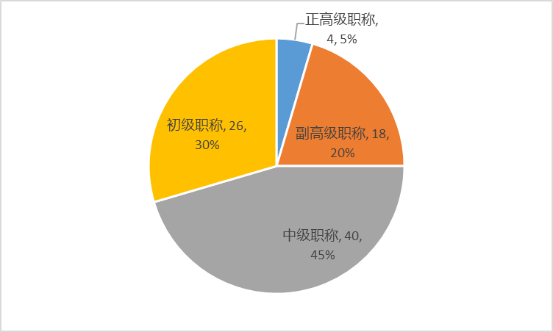

- 职工学历结构图(共98人）
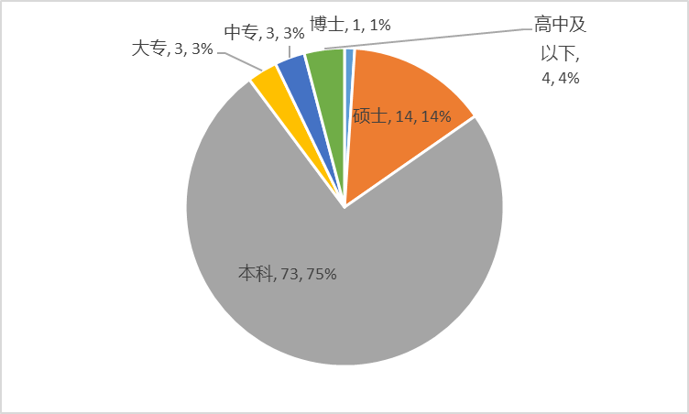

2019年业务统计表
项目 | 2019年
接待访问量（万人次） | 193.3596
外借人次（万人次） | 59.9691
外借册次（万册次） | 100.3577
举办读者活动（次） | 213
参加活动人次（万人次） | 33824
累计注册读者量（万个） | 25.8802
网站年点击率（万次） | 71.9953
总藏量（万册） | 288.9234
年新增藏量（万册） | 9.3834
购书经费（万元） | 795.1
馆舍面积（万平方米） | 2.5794
阅览座位（个） | 1620
公众可用计算机数量（台） | 216

2019年读者服务数据分析
青岛市图书馆作为青岛市信息资源中心，是青岛市文化建设不可或缺的部分，具有文化导向、文化宣传、文化教育等重要功能。青岛市图书馆因其特殊地位和存在意义以及功能而成为城市综合素质测评的重要指标之一。
图书馆服务数据的基础分析，对于图书馆资源建设、科学管理具有十分重要的意义。合理的统计分析数据会成为决策依据，对图书馆的发展将会起到积极的促进作用。本文通过对青岛市图书馆读者增量、借阅册次、流通人次、服务开展情况等统计数据进行综合分析和全面研究，以获取读者阅读倾向、阅读需求、现有资源利用情况。
以下将2019年的业务数据作一统计分析。
1、读者发展人数：
2019年新增读者数量：2万6千余人，持证读者总人数达到 25万8千余人。新增读者总量相比较前一年明显增多。新增读者年龄分布为：低幼儿读者（3至6岁）800余人，占4.7%、青少年读者（6至18岁）3600余人，占21%、18-49岁11000余人，占68%、50岁以上约1100人，占6.3%；增加最明显体现在18-49岁年龄段，中青年读者是我馆读者增加的主要群体。值得一提的是，2019年的数字资源访问证办理人数约为13800人，较去年的2700余人显著增加。这正反映了青岛市图书馆在数字化阅读的大背景下，为推广馆藏数字资源所做的努力。

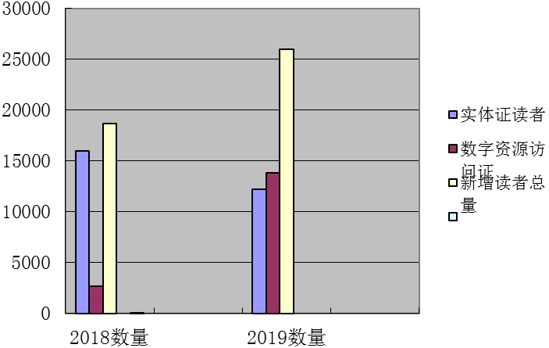
上图为2018年新增读者与2019年新增读者对比
2、流通册次：
数据统计截至2019年11月30日，2019年我馆共借还图书、期刊共计1089426册次，其中图书905000册次，期刊184426册次，与2018年同期借阅量相比略有下降。前文提到我馆数字资源访问证读者大幅增长，数字阅读的读者数量增加，对传统纸质文献的借阅数量造成了一定影响。
2019年图书借阅量最大的前三类依然为：文学、历史地理和工业技术。

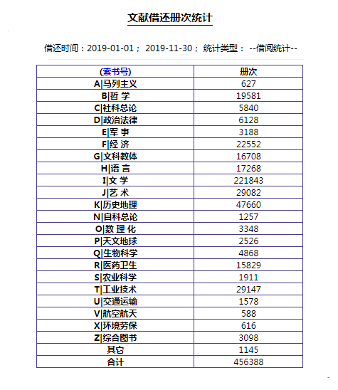
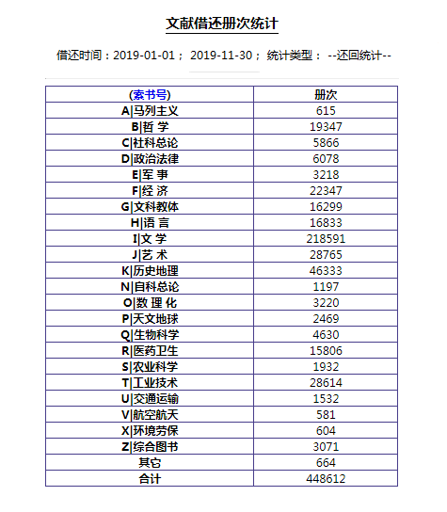
上图为2019年图书流通册次统计

2019流通册次分布图如下：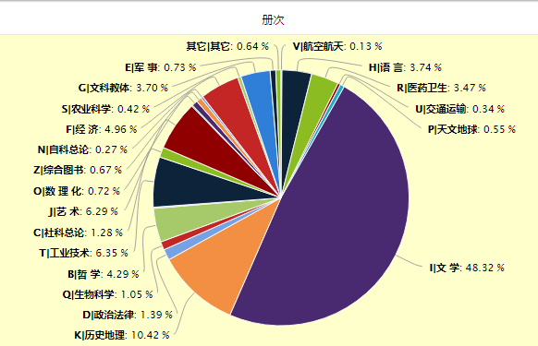

2018年流通册次分布图如下：
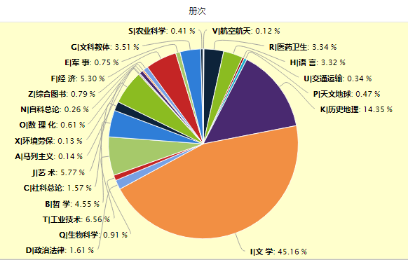
2019年，文学类图书的借阅量比重略有上升。历史、地理类图书的流通量由2018年的14.35%下降到2019年的10.42%，工业技术类图书的借阅比重也有小幅下跌。艺术、文科教体、语言类的图书借阅量有所上升。从各类图书借阅量统计发现，文科教体类图书的借阅以提升个人兴趣修养、孩子教育等内容的图书为主，语言类图书借阅较多的是双语读物，由此可见，在2019年读者更关注个人修养的提升。艺术类图书以未成年读者借阅居多，内容多是科普漫画类儿童读物，小读者的阅读内容还是较有深度的。
- 借阅排行榜
从两年的图书借阅排行榜的对比中可以看出，2019年借阅图书种类与2018年相比变化较大，上榜图书种类不再像2018年被儿童文学作品“霸占”，成人文学和儿童文学比重相对均衡。借阅榜单以文学大家和畅销文学作家的作品为主。金庸的文学作品占领榜单前两位，郑渊洁的儿童文学作品依然深受小读者喜爱，位居借阅榜前列。由张琪主编的《探索未知的百慕大谜团》，约翰·里斯和杰克·福汉德编写的《投资大赢家》，(清)曾麟书等撰的《曾氏三代家书》连续两年上榜，可见广大读者对这三种图书的认可和喜爱。2019年借阅排行榜单首次出现了经济类理论著作《党员领导干部十六堂经济学课》，随着党员教育的深入开展，党员干部的阅读积极性也被充分调动起来，不断加强理论知识的学习。
从上榜图书的种类可以看出，成人读者的阅读数量和阅读层次有明显提高。阅读数量不像2018年明显落后于未成年读者，阅读内容也不再像2016,2017年多以网络文学作品为主。
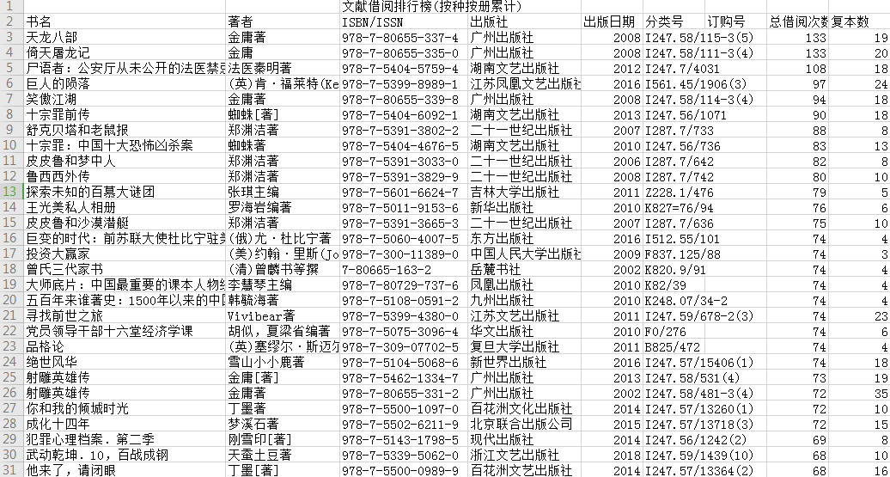
上图为我馆2019年度图书借阅排行榜
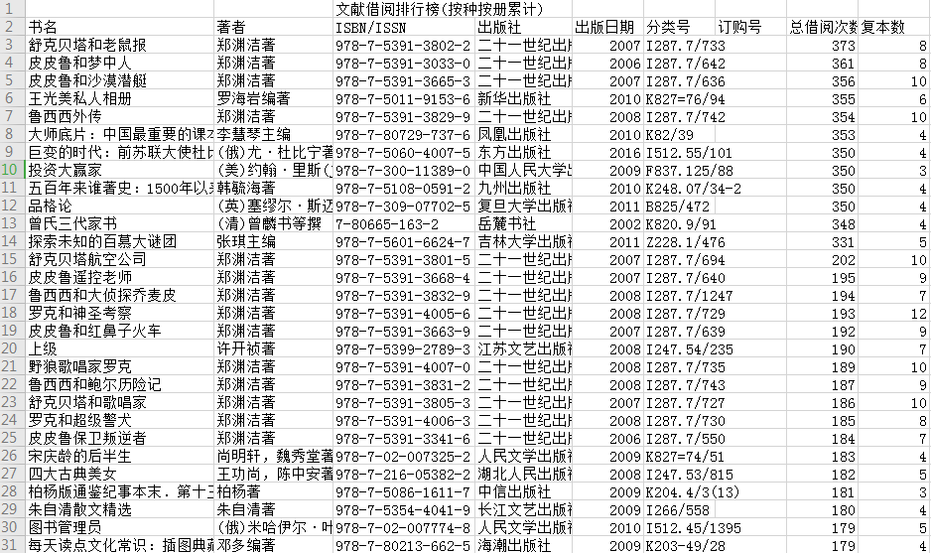
上图为我馆2018年度图书借阅排行榜
在2019借阅排行榜上榜前一百的图书目录中，出现了不少我馆新书推荐活动推荐过的图书。感谢广大读者对我馆图书推荐工作的认可，也为我馆今后工作的开展提供了动力，一如既往的做好阅读引导工作。
2019年，我馆继续开展你选书我买单的活动，活动时间由短期活动变成长期活动。“青图U书”线上选书，邮寄到家的服务也同步开通。通过这两项活动，拓宽了我馆藏图书采选的渠道，读者能更自由的借阅到喜欢的图书。以读者的喜好选书入藏，也丰富了馆藏图书种类。

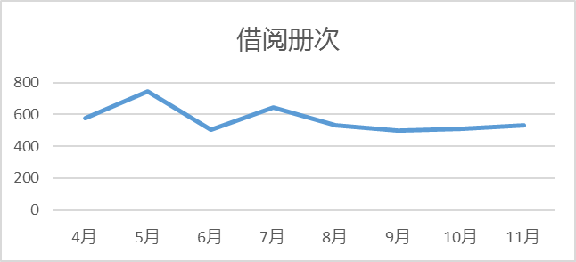
上图为2019年选书买单和青图U书月借阅册次
从每月借阅统计数据上看，每月活动图书借阅册次基本属于平稳状态，有一部分相对稳定的读者群体参与到选书买单和U书的活动，并且多集中于1973-1989年出生，这一年龄段的读者大多习惯于阅读纸质图书，能够尝试新鲜事物，并且这一年龄段的读者群体正处于人生比较忙碌的阶段，前往图书馆挑选图书的时间相对紧张，所以会选择线上选书或者书城选书的方式。
平均1-2个月参与一次选书和U书活动的读者数大约占参与活动群体的30%。赵会生读者通过活动借阅图书册数最多，每月会参与活动2到3次，每次借阅图书3-4本，借阅类型多为文学、历史地理类图书。
4、读者借阅排行榜
在读者借阅排行榜中，温宗义读者荣登借阅榜冠军，以总借阅册数548册，日均借阅1.5册的借阅量超过2018年的借阅冠军。通过借阅记录能看出温宗义读者是位文学迷，借阅文献都是中国长篇小说。读者郑英以年借阅380册的借阅量上升到借阅榜第二名，郑英读者的阅读面较广，以外国文学为主，此外历史，经济，法律，医学，交通等分类的文献皆有涉猎。刘飞羽小朋友依然蝉联少儿类读者的冠军，在总榜名次上升10名，总借阅次数较18年有所上升，可以看到通过不断的阅读，刘飞羽小朋友的阅读速度和阅读量又提升了，希望能继续保持阅读的好习惯。
按照平均每人每月2本书的阅读量统计，2019年总借阅册数24册以上的读者数量与2018年基本持平，少儿读者的比例由16%上升到18%。少儿读者的阅读量在逐渐提升，从这也足以见得全社会对儿童阅读的重视程度。
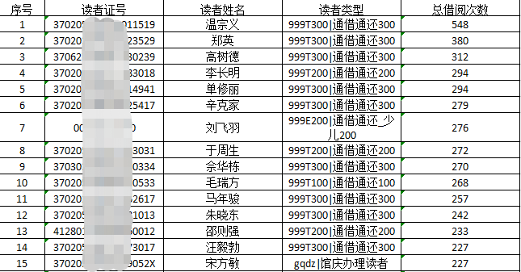
图为2019年读者借阅排行榜

5、网络上读者使用图书馆情况：
根据2019年4月份发布的《2018年度中国数字阅读白皮书》显示“截至2018年，我国数字阅读用户规模达4.32亿，人均数字阅读量达12.4本，人均单次阅读时长达71.3分钟。”伴随新兴技术的发展，数字阅读市场土壤丰沃，数字阅读阅读凭借方便快捷，信息量大，信息范围囊括广生动形象的优势，越来越受大众欢迎。从我馆统计数据上看，2019年我馆数字阅读的用户规模继续增长。

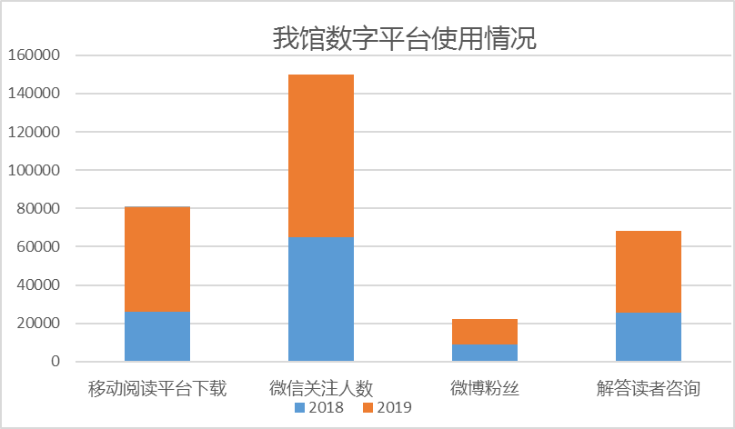
上图为2018年与2019年我馆数字平台使用情况对比

2019年，我馆移动阅读平台（手机图书馆）手机客户端下载量54325次，点击量11085158次，是2018全年下载量和点击量的两倍多；微信关注人数84845人，比上年上涨30%；微博粉丝13533人，上涨52%。我馆还及时在微信、微博及网站等自媒体平台开展活动宣传、青图动态等消息推送，2019年度，我馆网站共发布信息706条，微信推送各类信息878条；微博发布信息3188条，上涨125%；通过网站留言板、微信后台、微博私信和微博评论转发和解答读者咨询42775人次，上涨68%。电视图书馆视频模块播放量为44505次。
数据说明阅读方式向数字阅读转变的读者数量增长加快，读者对数字阅读的需求上涨迅速，这也反映出我馆工作人员在数字阅读平台的建设和数字资源服务工作付出辛勤的汗水。数字阅读是未来的趋势，我馆将不断加强数字资源的建设，开拓思路，丰富数字资源的种类和服务方式，为广大读者提供更优质便捷的服务。
- 阅读推广活动情况
作为青岛市公共文化服务重要窗口，我馆一直以丰富市民文化生活，提升全民阅读水平为重要工作目标。每年围绕各项主题组织开展大量阅读推广活动，通过几年不断的努力，成功打造了小贝壳快乐营，花样阅读，青岛文化大讲堂，驿动书香，青图外语沙龙，尼山书院，青图展线七个在市民生活中具有较大影响力的阅读推广服务品牌。
2019年青岛市图书馆全面贯彻落实习近平总书记对青岛的重要指示精神，深挖服务潜力，精心设计，大力开展阅读推广活动，至11月底共开展活动982场，活动参与人数113401，其中少儿活动158场，参与人数2.6万人次，均超过2018年全年统计数据。由此可见我馆的活动对读者的影响力在逐步加大，市民的阅读意识在不断增强，越来越多的读者，尤其是少儿读者愿意走入图书馆，参与我馆的阅读推广活动，感受不一样的阅读文化。

2019年青岛市图书馆读者活动一览表

序号 | 活动主题 | 活动类别 | 时间 | 地点 | 参与人次
1 | 尼山书院经典诵读活动 | 讲座 | 01月04日9:30 | 西四楼408室 | 23
2 | 尼山书院书法培训班 | 培训 | 01月05日9:00-12:00 | 西四楼410室 | 26
3 | 尼山书院经典诵读活动 | 讲座 | 01月11日9:30 | 西四楼408室 | 29
4 | 知正国学堂国学公益班 | 讲座 | 01月12日9:00 | 四楼视听室 | 48
5 | 尼山书院书法培训班 | 培训 | 01月12日9:00-12:00 | 西四楼410室 | 28
6 | 尼山书院云贵扎染体验 | 培训 | 01月12日14:00 | 西四楼403室 | 27
7 | 小贝壳寒假新志愿者培训 | 培训 | 1月19日 | 少儿馆 | 15
8 | 尼山书院书法培训班 | 培训 | 01月19日9:00-12:00 | 西四楼410室 | 23
9 | 小贝壳寒假老志愿者培训 | 培训 | 1月20日 | 少儿馆 | 16
10 | 知正国学堂国学公益班 | 讲座 | 01月26日9:00 | 四楼视听室 | 48
11 | 尼山书院书法培训班 | 培训 | 01月26日9:00-12:00 | 西四楼410室 | 26
12 | 尼山书院云贵扎染体验 | 培训 | 01月26日14:00 | 四楼视听室 | 42
13 | 尼山书院书法培训班 | 培训 | 02月2日9:00-12:00 | 西四楼410室 | 24
14 | 知正国学堂国学公益班 | 讲座 | 02月9日9:00 | 四楼视听室 | 43
15 | 尼山书院书法培训班 | 培训 | 02月9日9:00-12:00 | 西四楼410室 | 24
16 | 尼山书院云贵扎染体验 | 培训 | 02月10日14:00 | 西四楼403室 | 28
17 | 尼山书院书法培训班 | 培训 | 02月16日9:00-12:00 | 西四楼410室 | 23
18 | 知正国学堂国学公益班 | 讲座 | 02月23日9:00 | 四楼视听室 | 43
19 | 尼山书院书法培训班 | 培训 | 02月23日9:00-12:00 | 西四楼410室 | 26
20 | 尼山书院云贵扎染体验 | 培训 | 02月24日14:00 | 四楼视听室 | 48
21 | 尼山书院经典诵读活动 | 讲座 | 03月1日9:30 | 西四楼408室 | 29
22 | 尼山书院书法培训班 | 培训 | 03月02日9:00-12:00 | 西四楼410室 | 24
23 | 尼山书院经典诵读活动 | 讲座 | 03月8日9:30 | 西四楼408室 | 29
24 | 知正国学堂国学公益班 | 讲座 | 03月09日9:00 | 四楼视听室 | 47
25 | 尼山书院书法培训班 | 培训 | 03月09日9:00-12:00 | 西四楼410室 | 26
26 | 尼山书院经典诵读活动 | 讲座 | 03月15日9:30 | 西四楼408室 | 24
27 | 尼山书院书法培训班 | 培训 | 03月16日9:00-12:00 | 西四楼410室 | 29
28 | 尼山书院经典诵读活动 | 讲座 | 03月22日9:30 | 西四楼408室 | 28
29 | 知正国学堂国学公益班 | 讲座 | 03月23日9:00 | 四楼视听室 | 42
30 | 尼山书院书法培训班 | 培训 | 03月23日9:00-12:00 | 西四楼410室 | 29
31 | 尼山书院经典诵读活动 | 讲座 | 03月29日9:30 | 西四楼408室 | 26
32 | 尼山书院书法培训班 | 培训 | 03月30日9:00-12:00 | 西四楼410室 | 25
33 | 尼山书院经典诵读活动 | 讲座 | 04月05日9:30 | 西四楼408室 | 28
34 | 花样阅读—说法 | 讲座 | 4月6日 | 24小时自助图书馆 | 23
35 | 尼山书院书法培训班 | 培训 | 04月06日9:00-12:00 | 西四楼410室 | 27
36 | 庆祝中华人民共和国立70周年——中国传统汉服展 | 展览 | 04月01日-04月07日 | 青岛市图书馆展厅 | 1105
37 | 尼山书院经典诵读活动 | 讲座 | 04月12日9:30 | 西四楼408室 | 31
38 | 花样阅读—说法 | 讲座 | 4月13日 | 24小时自助图书馆 | 26
39 | 知正国学堂国学公益班 | 讲座 | 04月13日9:00 | 四楼视听室 | 51
40 | 尼山书院书法培训班 | 培训 | 04月13日9:00-12:00 | 西四楼410室 | 30
41 | 尼山书院云贵扎染体验 | 培训 | 04月14日14:00 | 403教室 | 32
42 | 庆祝中华人民共和国立70周年——非遗国粹传统剪纸艺术李翠敏师生精品展 | 展览 | 04月08日-04月15日 | 青岛市图书馆展厅 | 1257
43 | 尼山书院经典诵读活动 | 讲座 | 04月19日9:30 | 西四楼408室 | 29
44 | 花样阅读—说法 | 讲座 | 4月20日 | 24小时自助图书馆 | 37
45 | 数字资源线下展览 | 展览 | 4月20日 | 二楼大厅 | 58
46 | 知正国学堂国学公益班 | 讲座 | 04月20日9:00 | 四楼视听室 | 51
47 | 尼山书院书法培训班 | 培训 | 04月20日9:00-12:00 | 西四楼410室 | 28
48 | 庆祝中国人民解放军海军成立70周年暨4.23世界读书日优秀摄影作品展 | 展览 | 04月18日-04月25日 | 青岛市图书馆展厅 | 1345
49 | 尼山书院经典诵读活动 | 讲座 | 04月26日9:30 | 西四楼408室 | 27
50 | 花样阅读—说法 | 讲座 | 4月27日 | 24小时自助图书馆 | 27
51 | 尼山书院书法培训班 | 培训 | 04月27日9:00-12:00 | 西四楼410室 | 26
52 | 423世界阅读日-活动----安妮花阅读讲座 | 讲座 | 05月01日9:00 | 前广场 | 52
53 | 尼山书院经典诵读活动 | 讲座 | 05月03日9:30 | 西四楼408室 | 27
54 | 花样阅读—说法 | 讲座 | 5月4日 | 24小时自助图书馆 | 23
55 | 欢庆五一《小城故事》第二届油画作品展 | 展览 | 04月30日-05月08日 | 青岛市图书馆展厅 | 1020
56 | 尼山书院经典诵读活动 | 讲座 | 05月10日9:30 | 西四楼408室 | 24
57 | 花样阅读—说法 | 讲座 | 5月11日 | 24小时自助图书馆 | 25
58 | 知正国学堂国学公益班 | 讲座 | 05月11日9:00 | 四楼视听室 | 48
59 | 尼山书院书法培训班 | 培训 | 05月11日9:00-12:00 | 西四楼410室 | 28
60 | 花样阅读—说法 | 讲座 | 5月12日 | 24小时自助图书馆 | 23
61 | 尼山书院云贵扎染体验 | 培训 | 05月12日14:00 | 403教室 | 27
62 | 尼山书院经典诵读活动 | 讲座 | 05月17日9:30 | 西四楼408室 | 29
63 | 花样阅读—说法 | 讲座 | 5月18日 | 24小时自助图书馆 | 21
64 | 尼山书院书法培训班 | 培训 | 05月18日9:00-12:00 | 西四楼410室 | 29
65 | 尼山书院经典诵读活动 | 讲座 | 05月24日9:30 | 西四楼408室 | 35
66 | 花样阅读—说法 | 讲座 | 5月25日 | 24小时自助图书馆 | 28
67 | 知正国学堂国学公益班 | 讲座 | 05月25日9:00 | 四楼视听室 | 49
68 | 尼山书院书法培训班 | 培训 | 05月25日9:00-12:00 | 西四楼410室 | 24
69 | 尼山书院云贵扎染体验 | 培训 | 05月26日14:00 | 403教室 | 28
70 | 尼山书院经典诵读活动 | 讲座 | 05月31日9:30 | 西四楼408室 | 24
71 | 花样阅读—说法 | 讲座 | 6月1日 | 24小时自助图书馆 | 26
72 | 尼山书院书法培训班 | 培训 | 06月01日9:00-12:00 | 西四楼410室 | 27
73 | 非物质文化遗产——传统鋦艺讲座与体验 | 讲座 | 6月7日 | 四楼视听室 | 47
74 | 尼山书院经典诵读活动 | 讲座 | 06月07日9:30 | 西四楼408室 | 26
75 | 花样阅读—说法 | 讲座 | 6月8日 | 24小时自助图书馆 | 27
76 | 知正国学堂国学公益班 | 讲座 | 06月08日9:00 | 四楼视听室 | 43
77 | 尼山书院书法培训班 | 培训 | 06月08日9:00-12:00 | 西四楼410室 | 29
78 | 尼山书院云贵扎染体验 | 培训 | 06月09日14:00 | 403教室 | 26
79 | 尼山书院经典诵读活动 | 讲座 | 06月14日9:30 | 西四楼408室 | 24
80 | 花样阅读—说法 | 讲座 | 6月15日 | 24小时自助图书馆 | 23
81 | 尼山书院书法培训班 | 培训 | 06月15日9:00-12:00 | 西四楼410室 | 31
82 | 尼山书院经典诵读活动 | 讲座 | 06月21日9:30 | 西四楼408室 | 26
83 | 花样阅读—说法 | 讲座 | 6月22日 | 24小时自助图书馆 | 24
84 | 知正国学堂国学公益班 | 讲座 | 06月22日9:00 | 四楼视听室 | 48
85 | 尼山书院书法培训班 | 培训 | 06月22日9:00-12:00 | 西四楼410室 | 25
86 | 尼山书院云贵扎染体验 | 培训 | 06月23日14:00 | 403教室 | 26
87 | 尼山书院经典诵读活动 | 讲座 | 06月28日9:30 | 西四楼408室 | 24
88 | 花样阅读—说法 | 讲座 | 6月29日 | 24小时自助图书馆 | 23
89 | 尼山书院书法培训班 | 培训 | 06月29日9:00-12:00 | 西四楼410室 | 28
90 | 庆祝中国共产党成立98周年——《新时代青岛老年书画家》作品展 | 展览 | 06月29日-07月05日 | 青岛市图书馆展厅 | 1250
91 | 尼山书院书法培训班 | 培训 | 07月06日9:00-12:00 | 西四楼410室 | 24
92 | 金石永寿 薪火相传——汉画像楹联题跋展 | 展览 | 07月08日-07月15日 | 青岛市图书馆展厅 | 1210
93 | 知正国学堂国学公益班 | 讲座 | 07月13日9:00 | 四楼视听室 | 47
94 | 尼山书院书法培训班 | 培训 | 07月13日9:00-12:00 | 西四楼410室 | 24
95 | 《一带一路图片艺术展》 | 展览 | 07月17日-08月16日 | 艺书阁 | 780
96 | 尼山书院书法培训班 | 培训 | 07月20日9:00-12:00 | 西四楼410室 | 31
97 | 庆祝新中国成立70周年 优秀摄影作品展 | 展览 | 07月22日-07月28日 | 青岛市图书馆展厅 | 1320
98 | 知正国学堂国学公益班 | 讲座 | 07月27日9:00 | 四楼视听室 | 43
99 | 尼山书院书法培训班 | 培训 | 07月27日9:00-12:00 | 西四楼410室 | 29
100 | 尼山书院书法培训班 | 培训 | 08月03日9:00-12:00 | 西四楼410室 | 10
101 | 知正国学堂国学公益班 | 讲座 | 08月10日9:00 | 四楼视听室 | 20
102 | 尼山书院书法培训班 | 培训 | 08月10日9:00-12:00 | 西四楼410室 | 10
103 | 尼山书院书法培训班 | 培训 | 08月17日9:00-12:00 | 西四楼410室 | 10
104 | 《琉璃遗珍-琉璃艺术作品展》 | 展览 | 08月19日-09月17日 | 艺书阁 | 1020
105 | 知正国学堂国学公益班 | 讲座 | 08月24日9:00 | 四楼视听室 | 23
106 | 尼山书院书法培训班 | 培训 | 08月24日9:00-12:00 | 西四楼410室 | 10
107 | “庆祝中华人民共和国成立七十周年”萱彩美术师生联展 | 展览 | 08月26日-08月31日 | 青岛市图书馆展厅 | 1010
108 | 尼山书院书法培训班 | 培训 | 08月31日9:00-12:00 | 西四楼410室 | 10
109 | “庆祝中华人民共和国成立七十周年”老兵抒怀优秀摄影作品展览 | 展览 | 09月01日-9月10日 | 青岛市图书馆展厅 | 1050
110 | 尼山书院经典诵读活动 | 讲座 | 09月06日9:30 | 西四楼408室 | 20
111 | 尼山书院经典诵读活动 | 讲座 | 09月13日9:30 | 西四楼408室 | 24
112 | 知正国学堂国学公益班 | 讲座 | 09月14日9:00 | 四楼视听室 | 26
113 | 尼山书院经典诵读活动 | 讲座 | 09月20日9:30 | 西四楼408室 | 27
114 | 尼山书院经典诵读活动 | 讲座 | 09月27日9:30 | 西四楼408室 | 28
115 | 知正国学堂国学公益班 | 讲座 | 09月28日9:00 | 四楼视听室 | 25
116 | 老年文学讲座:“太平天国”不太平 | 讲座 | 2019年10月11日 | 青岛市图书馆 | 23
117 | 盲人定向行走培训讲座 | 讲座 | 2019年10月14日 | 青岛市图书馆 | 23
118 | 老年文学讲座:写作和我的生活 | 讲座 | 2019年10月18日 | 青岛市图书馆 | 32
119 | 老年文学讲座:最接近生活的事物 | 讲座 | 2019年10月25日 | 青岛市图书馆 | 35
120 | 我和我的祖国——书画摄影展 | 展览 | 9月30日-10月3日 | 展厅 | 1001
121 | 我们的节日·重阳 国开共和七十载 墨绘丹青十三春——青岛老年艺术专修大学写意花鸟书画展 | 展览 | 10月4日-10月9日 | 展厅 | 1006
122 | ＂盛世花开＂写意花鸟画作品展 | 展览 | 10月12日-10月16日 | 展厅 | 1060
123 | 周世平艺术人生书画作品展 | 展览 | 10月17日-10月24日 | 展厅 | 1050
124 | 庆祝中华人民共和国成立七十周年“我和我的祖国”优秀摄影作品汇报展 | 展览 | 10月26日-10月30日 | 展厅 | 1030
125 | “中国白 德化瓷”德化茶艺文化收藏展 | 展览 | 10月26日-11月20日 | 艺书阁 | 1024
126 | ＂类银似雪天下白＂定窑陶瓷艺术展 | 展览 | 10月15日-10月25日 | 艺书阁 | 1020
127 | ＂青图街舞社＂街舞公益体验（二期） | 培训 | 10月11日19：00 | 图书馆广场 | 50
128 | ＂青图街舞社＂街舞公益体验（二期） | 培训 | 10月18日19：00 | 图书馆广场 | 48
129 | ＂青图街舞社＂街舞公益体验（二期） | 培训 | 10月25日19：00 | 图书馆广场 | 49
130 | 知正国学堂国学公益班 | 讲座 | 10月13日14:00 | 尼山书院 | 21
131 | 知正国学堂国学公益班 | 讲座 | 10月27日14：00 | 尼山书院 | 26
132 | 尼山书院书法培训班（基础班） | 培训 | 10月13日9：00-10:30 | 尼山书院 | 10
133 | 尼山书院书法培训班（基础班） | 培训 | 10月26日9:00-10:30 | 尼山书院 | 10
134 | 尼山书院书法培训班（提高班） | 培训 | 10月13日10:30-12:00 | 尼山书院 | 10
135 | 尼山书院书法培训班（提高班） | 培训 | 10月26日10:30-12:00 | 尼山书院 | 10
136 | 尼山书院云贵扎染体验 | 培训 | 10月5日14:00 | 尼山书院 | 25
137 | 尼山书院经典诵读活动 | 讲座 | 10月4日9:30 | 尼山书院 | 26
138 | 尼山书院经典诵读活动 | 讲座 | 10月11日9:30 | 尼山书院 | 26
139 | 尼山书院经典诵读活动 | 讲座 | 10月18日9:30 | 尼山书院 | 23
140 | 尼山书院经典诵读活动 | 讲座 | 10月25日9:30 | 尼山书院 | 22
141 | 花样阅读:聪明人是怎样思考的 | 讲座 | 10月05日 09:30 | 24h自助图书馆 | 35
142 | 花样阅读—社科知识大讲堂:快乐旅游 理性维权 | 讲座 | 10月7日09:00 | 24h自助图书馆 | 32
143 | 花样阅读—说法 | 讲座 | 10月19日 15:00 | 24h自助图书馆 | 33
144 | 花样阅读—社科知识大讲堂:中国传统节日的流变与保护传承 | 讲座 | 10月20日09:00 | 24h自助图书馆 | 38
145 | 花样阅:东泽数学公益讲座 | 讲座 | 10月26日10:00 | 24h自助图书馆 | 35
146 | 花样阅读—咸学社分享会:水浒传人物谱之武松 | 讲座 | 10月26日13:30 | 24h自助图书馆 | 36
147 | 老年文学讲座——文友沙龙 | 讲座 | 11月1日 | 青岛市图书馆 | 35
148 | 老年文学讲座——漫谈唐代科举与文学 | 讲座 | 11月8日 | 青岛市图书馆 | 31
149 | 老年文学讲座——我的文学之路 | 讲座 | 11月15日 | 青岛市图书馆 | 29
150 | 老年文学讲座——小说与影视剧 | 讲座 | 11月22日 | 青岛市图书馆 | 28
151 | 老年文学讲座——影片《砂器》艺术鉴赏 | 讲座 | 11月29日 | 青岛市图书馆 | 25
152 | 山东现代陶艺研究院陶瓷艺术作品展 | 展览 | 11月1日至11月26日 | 艺书阁 | 908
153 | 盛世中华，金秋满园书画展 | 展览 | 11月2日至11月6日 | 展厅 | 1030
154 | 艺海探航·精彩绽放 青岛天山小学“十个一”艺术成果展 | 展览 | 11月16日至11月20日 | 展厅 | 1002
155 | 初心筑梦 感恩前行:青岛师范美术班师生美术作品展 | 展览 | 11月22日至11月28日 | 展厅 | 905
156 | “油画与陶瓷” 艺术体验沙龙 | 展览 | 11月8日 | 展厅 | 1030
157 | “冬日漫时光”油画公益沙龙 | 展览 | 11月22日 | 展厅 | 1050
158 | ＂青图街舞社＂街舞公益体验（二期） | 培训 | 11月1日19：00 | 青岛市图书馆 | 50
159 | ＂青图街舞社＂街舞公益体验（二期） | 培训 | 11月8日19：00 | 青岛市图书馆 | 47
160 | ＂青图街舞社＂街舞公益体验（二期） | 培训 | 11月15日19：00 | 青岛市图书馆 | 49
161 | ＂青图街舞社＂街舞公益体验（二期） | 培训 | 11月22日19：00 | 青岛市图书馆 | 48
162 | ＂青图街舞社＂街舞公益体验（二期） | 培训 | 11月29日19：00 | 青岛市图书馆 | 52
163 | 知正国学堂国学公益班 | 讲座 | 11月17日14:00 | 尼山书院 | 23
164 | 知正国学堂国学公益班 | 讲座 | 11月30日14：00 | 尼山书院 | 21
165 | 尼山书院书法培训班（基础班） | 培训 | 11月9日9：00-10:30 | 尼山书院 | 15
166 | 尼山书院书法培训班（基础班） | 培训 | 11月23日9:00-10:30 | 尼山书院 | 13
167 | 尼山书院书法培训班（提高班） | 培训 | 11月9日10:30-12:00 | 尼山书院 | 12
168 | 尼山书院书法培训班（提高班） | 培训 | 11月23日10:30-12:00 | 尼山书院 | 12
169 | 尼山书院经典诵读活动 | 讲座 | 11月15日9:30 | 尼山书院 | 21
170 | 尼山书院经典诵读活动 | 讲座 | 11月22日9:30 | 尼山书院 | 23
171 | 尼山书院经典诵读活动 | 讲座 | 11月29日9:30 | 尼山书院 | 21
172 | 花样阅读—东泽数学 | 讲座 | 11月2日 | 24h自助图书馆 | 27
173 | 花样阅读—说法 | 讲座 | 11月2日 | 24h自助图书馆 | 280
174 | 花样阅读—东泽数学 | 讲座 | 11月9日 | 24h自助图书馆 | 28
175 | 花样阅读—说法 | 讲座 | 11月9日 | 24h自助图书馆 | 25
176 | 花样阅读—少儿财商教育分享沙龙 | 讲座 | 11月17日 | 24h自助图书馆 | 21
177 | 花样阅读—东泽数学 | 讲座 | 11月23日 | 24h自助图书馆 | 32
178 | 花样阅读—说法 | 讲座 | 11月23日 | 24h自助图书馆 | 21
179 | 花样阅读—中泰证券理财沙龙 | 讲座 | 11月24日 | 24h自助图书馆 | 23
180 | 花样阅读—咸学社沙龙 | 讲座 | 11月24日 | 24h自助图书馆 | 23
181 | 老年文学讲座—— 日本推理小说浅析 | 讲座 | 12月6日 | 青岛市图书馆 | 32
182 | 老年文学讲座——传统文化的精髓阳明心学 | 讲座 | 12月13日 | 青岛市图书馆 | 35
183 | 老年文学讲座——欧阳修 | 讲座 | 12月20日 | 青岛市图书馆 | 28
184 | 老年文学讲座——传奇三部曲的创作与心得 | 讲座 | 12月27日 | 青岛市图书馆 | 36
185 | 庆祝中华人民共和国成立70周年“德医双馨”——青岛卫健委职工书画展 | 展览 | 12月1日-12月8日 | 青岛市图书馆 | 1060
186 | 翰墨深情 大爱无疆 青岛市卫生健康系统离退休人员绘画书法摄影大赛作品展 | 展览 | 12月9日-12月15日 | 青岛市图书馆 | 805
187 | 壮美河山 璀璨夺目 旅游中国摄影网山东省站迎新年摄影作品展 | 展览 | 12月16日-12月30日 | 青岛市图书馆 | 980
188 | 知正国学堂国学公益班 | 讲座 | 12月14日9:00 | 青岛市图书馆 | 21
189 | 尼山书院书法培训班（基础班） | 培训 | 12月7日9：00-10:30 | 青岛市图书馆 | 12
190 | 尼山书院书法培训班（基础班） | 培训 | 12月14日9:00-10:30 | 青岛市图书馆 | 10
191 | 尼山书院书法培训班（甚础班） | 培训 | 12月21日9:00-10:30 | 青岛市图书馆 | 13
192 | 尼山书院书法培训班（基础班） | 培训 | 12月28日9:00-10:30 | 青岛市图书馆 | 12
193 | 尼山书院书法培训班（提高班） | 培训 | 12月7日10:30-12:00 | 青岛市图书馆 | 11
194 | 尼山书院书法培训班（提高班） | 培训 | 12月14日10:30-12:00 | 青岛市图书馆 | 10
195 | 尼山书院书法培训班（提高班） | 培训 | 12月21日10:30-12:00 | 青岛市图书馆 | 13
196 | 尼山书院书法培训班（提高班） | 培训 | 12月28日10:30-12:00 | 青岛市图书馆 | 11
197 | 尼山书院经典诵读活动 | 讲座 | 12月6日9:30 | 青岛市图书馆 | 21
198 | 尼山书院经典诵读活动 | 讲座 | 12月13日9:30 | 青岛市图书馆 | 26
199 | 尼山书院经典诵读活动 | 讲座 | 12月20日9:30 | 青岛市图书馆 | 25
200 | 尼山书院经典诵读活动 | 讲座 | 12月27日9:30 | 青岛市图书馆 | 24
201 | 花样阅读--《无一例外》新书分享会 | 讲座 | 12月1日 | 青岛市图书馆 | 23
202 | 花样阅读--【说法】六十一： 《怎样签订合同不被坑？》 | 讲座 | 12月7日 | 青岛市图书馆 | 25
203 | 花样阅读--视力归原公益课 | 讲座 | 12月 7日 | 青岛市图书馆 | 31
204 | 花样阅读--理财系列讲座第二期 | 讲座 | 12月8 日 | 青岛市图书馆 | 36
205 | 花样阅读--说法六十二： “房不胜防”之婚姻纠纷中的房产问题 | 讲座 | 12月14 日 | 青岛市图书馆 | 32
206 | 花样阅读--【极速提分的秘密】公益分享 | 讲座 | 12月 14日 | 青岛市图书馆 | 31
207 | 花样阅读--悦享阅读读书分享 | 讲座 | 12月 15日 | 青岛市图书馆 | 31
208 | 花样阅读--【极速提分的秘密】公益分享 | 讲座 | 12月 21日 | 青岛市图书馆 | 36
209 | 花样阅读--【说法】之六十三： 他的房子，你“装”的算不算 | 讲座 | 12月21 日 | 青岛市图书馆 | 36
210 | 花样阅读--理财系列讲座第三期 | 讲座 | 12月22 日 | 青岛市图书馆 | 29
211 | 花样阅读--咸学社历史讲堂：三国志英雄列传——魏武挥鞭 | 讲座 | 12月22 日 | 青岛市图书馆 | 34
212 | 花样阅读--【极速提分的秘密】公益分享 | 讲座 | 12月28 日 | 青岛市图书馆 | 36
213 | 花样阅读--【说法】六十四：《全职太太的风险防控》 | 讲座 | 12月28 日 | 青岛市图书馆 | 26

2019年员工学术成果
- 发表专业学术论文
序号 | 题目 | 作者 | 刊物名称 | 时间
1 | 公共图书馆年报的编制与现状分析 | 郭敏敏 | 情报杂志（增刊） | 2019
2 | 政府信息公开与公共图书馆的信息服务 | 王莉 | 情报杂志（增刊） | 2019
3 | 政府信息公开与公共图书馆的信息服务 | 于晓斐 | 情报杂志（增刊） | 2019
4 | 志愿者服务参与图书馆日常管理的重要性——以青岛市图书馆为例 | 张晶辉 | 情报杂志（增刊） | 2019
5 | 乡村振兴战略中的农家书屋建设 | 王璇、丁汝青、张晶辉 | 情报杂志（增刊） | 2019
6 | 志愿者服务参与图书馆日常管理的重要性 | 张晶辉、王璇、王莉 | 情报杂志（增刊） | 2019
7 | 浅析图书馆总分管制与家庭图书馆结合的可能性 | 刘燕 | 山东图书馆学刊（增刊） | 2019
8 | 以信息技术为支撑的阅读推广模式构建策略 | 曹艳芳 | 西部论丛 | 2019.01
9 | 公共图书馆服务弱势群体工作的探讨 | 禄艳琼 | 卷宗 | 2019.03
10 | 论大数据战略下公共图书馆发展的应对和思考 | 贾辉 | 潍坊工程职业学院学报 | 2019.03
11 | Inheriting Traditional Culture and Building City Memory-Taking Qingdao City Memory Culture Center as an Example | 宋菲 | International Journal of Social Science and Education | 2019.05
12 | 关于网络阅读与传统阅读的调查分析 | 禄艳琼 | 情报杂志（增刊） | 2019.06
13 | 网络环境下视障读者阅读推广活动的开展 | 禄艳琼 | 情报杂志（增刊） | 2019.06
14 | 数字时代公共图书馆的个性化服务 | 李晨、宋菲 | 情报杂志（增刊） | 2019.06
15 | 浅谈地方文献资源的共建共享 | 李晨、宋菲 | 情报杂志（增刊） | 2019.06
16 | “互联网+”图书馆的服务创新与发展 | 贾辉 | 信息化建设 | 2019.06
17 | 多元共治背景下社会力量参与公共文化服务运行模式研究 | 丁汝青 | 河南图书馆学刊 | 2019.06
18 | 提高人文素养对公共图书馆工作的意义 | 孙雯、薛洁、王哲 | 情报杂志（增刊） | 2019.06
19 | “互联网+”背景下的公共图书馆新媒体服务研究 | 陈东庆 | 河南图书馆学刊 | 2019.08
20 | 公共图书馆开展法人治理结构改革的现状解析及建议 | 郭敏敏 | 中文信息 | 2019.09
21 | 少儿馆小志愿者管理的实践与思考 | 孙建丽 | 图书馆建设（增刊） | 2019.10
22 | 互联网+公共图书馆品牌建设新思考 | 贾辉 | 中文信息 | 2019.10
23 | 新时代公共图书馆人才培养与发展工作探析 | 张文旭、刘亚 | 善天下 | 2019.11
24 | 当代图书馆图书资料精细化管理体系建设探讨 | 孙萌、刘亚 | 善天下 | 2019.11
25 | 青岛市图书馆视障读者阅读推广工作的开展 | 禄艳琼 | 图书情报 | 2019.12
26 | 乡村振兴背景下基层公共图书馆服务效能提升途径分析 | 辛卫来 | 情报杂志（增刊） | 2019.12

二、科研项目
序号 | 项目性质 | 项目名称 | 立项时间 | 结项时间 | 负责人
1 | 山东省艺术科学重点课题 | 构建以图书馆为基地的公益性众创空间发展新模式研究 | 2017.06 | 2019.03 | 陈东庆
2 | 山东省艺术科学重点课题 | 公共图书馆外文文献资源建设与阅读推广——以青岛市图书馆为例 | 2017.06 | 2019.12 | 罗理为

